CONSIGLIO COMUNALE

notizia pubblicata in data: martedì 13 marzo 2012
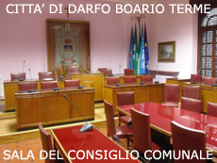

ORDINE DEL GIORNO
CONSIGLIO COMUNALE
DEL 19 MARZO 2012 - ORE 20,00
SALA DEL CONSIGLIO

1. Comunicazioni del Sindaco.

2. Esame mozione.

3. Risposta ad interrogazioni.

4. Approvazione verbali delle sedute del 29/11/2011 e del 19/12/2011.

5. Approvazione piano finanziario tariffa rifiuti anno 2012.

6. Proroga del termine di costruzione dell'impianto fotovoltaico per la produzione di energia elettrica presso l'impianto sportivo "stadio comunale" da parte della U.S. Darfo Boario S.r.l. Soc. sportiva dilettantistica.

7. Costituzione della società "Servizi idrici Valle Camonica S.r.l." per la gestione del ciclo idrico integrato. Esame ed approvazione Statuto ed atto costitutivo.

8. Esame ed approvazione piano degli interventi per l'attuazione del diritto allo studio - anno scolastico 2011/2012.

9. Esame ed approvazione ordine del giorno proposto dalla Confesercenti in merito alle liberalizzazioni ed al ruolo delle amministrazioni locali in materia di commercio.

